5. Języki programowania – definicja, podział
Języki programowania – specjalne języki przeznaczone do formułowania algorytmów w taki sposób, aby były zrozumiałe dla komputera. Dzieli się je na dwie grupy:
- Języki wewnętrzne – ściśle związane ze sprzętem, stanowiące język zrozumiały przez maszynę. Każde słowo zapisywane jest w postaci ciągu 0 i 1. Słowo może być interpretowane jako liczba lub rozkaz.
- Języki zewnętrzne – języki stworzone z myślą o zapisywaniu algorytmów przez człowieka w sposób zrozumiały dla komputera, dzielimy je na języki niskiego i wysokiego poziomu.
Programista zapisuje program w wybranym języku zewnętrznym, który następnie tłumaczony jest na język wewnętrzny komputera.
Język zewnętrzny niskiego poziomu – języki zorientowane maszynowo, czyli ściśle związane z określonym typem procesora, a więc również językiem wewnętrznym komputera.
Język zewnętrzny wysokiego poziomu – języki służące do pisania programów przez programistów. Ich struktura jest czytelna dla człowieka i pozwala w prosty sposób zapisywać konstrukcje algorytmiczne pojawiające się w rozwiązywanym problemie.

Języki wysokiego poziomu to: Python, C++, czy Java.
Języki niskiego poziomu to: Assembly lub kod maszynowy (binarny).
Translacja – proces tłumaczenia programu z języka źródłowego np. języka wysokiego poziomu na język wynikowy, czyli np. język wewnętrzny zrozumiały przez procesor.

Istnieją dwa typy programów realizujących tłumaczenie:
- Kompilatory – program napisany w języku programowania tłumaczony jest na język wewnętrzny, a następnie wykonywany;
- Interpretery – każde polecenie jest tłumaczone kolejno na język wewnętrzny i wykonywany przez komputer.
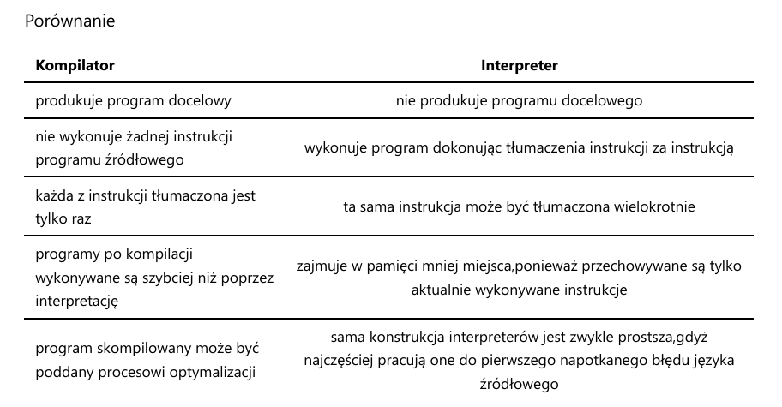
Debugger - program komputerowy służący do dynamicznej analizy innych programów, w celu odnalezienia i identyfikacji zawartych w nich błędów. Proces nadzorowania wykonania programu za pomocą debuggera określa się mianem debugowania.
IDE - (ang. Integrated Development Environment - zintegrowane środowisko programistyczne) to aplikacja lub zespół aplikacji (środowisko) służących do tworzenia, modyfikowania, testowania i konserwacji oprogramowania.
Przykłady IDE: Visual Studio Eclipse IntelliJ Code::Blocks Visual Studio Code
Program to sekwencja instrukcji napisana zgodnie ze składnią tego języka, która po skompilowaniu wykonuje określone zadanie na komputerze.
Program - zespół kodowanych instrukcji, określający dokładnie przebieg operacji arytmetycznych i logicznych do wykonania przez komputer
Etapy tworzenia programu:
- . Definicja problemu (specyfikacja).
- Opracowanie algorytmu.
- Implementacja programu, czyli zapis algorytmu w języku programowania. Program komputerowy to ciąg instrukcji zapisany w pliku tekstowym nazywany KODEM ŹRÓDŁOWYM, w języku C++ ma on rozszerzenie .cpp. Z takiej postaci program musi być przetłumaczony na kod maszynowy, czyli język zrozumiały dla procesora. Etap ten to KOMPILACJA umożliwiana przez kompilator. Dalej następuje KONSOLIDACJA, czyli połączenie programu z bibliotekami (gotowe programy, podprogramy i procedury). Przydatnym narzędziem do sprawdzania programów jest DEBUGER.
- Uruchomienie i testowanie programu.
- Konserwacja programu, czyli jego ulepszanie.
Język programowania - zbiór zasad określających, kiedy ciąg symboli tworzy program komputerowy oraz jakie obliczenia opisuje.
Najpopularniejsze języki programowania:
- C/C++
- Java
- Objecive-C
- C#
- PHP
- (Visual) Basic
- Python
- Perl
- JavaScript
- Ruby
Języki programowania można podzielić ze względu na:
- paradygmat programowania - wzorzec programowania
  - liniowe - BASIC, Fortran
  - strukturalne - Pascal, C
  - zdarzeniowe - Visual Basic
  - obiektowe - C++, Object Pascal, Java
- generację języków programowania
  - języki pierwszej generacji - języki maszynowe, czyli języki procesorów. Instrukcje zapisane są w postaci liczb binarnych.
  - języki drugiej generacji - języki symboliczne, asemblery. Języki niskiego poziomu, pod względem składni tożsame z maszynowymi, z tą różnicą, że zamiast liczb używa się tu łatwiejszych do zapamiętania mnemonikonów.
  - języki trzeciej generacji - języki wysokiego poziomu, proceduralne (imperatywne). W tych językach jedna instrukcja jest tłumaczona na kilka instrukcji procesora.
  - języki czwartej generacji - języki bardzo wysokiego poziomu, nieproceduralne (deklaratywne). Korzystając z tych języków programista skupia się na problemie, a nie na sposobie jego rozwiązania. Semantyka wielu języków tej generacji przypomina składnię języka naturalnego. Przykład - język SQL.
  - języki piątej generacji - języki sztucznej inteligencji, najbardziej zbliżone do języka naturalnego. Przykład - język PROLOG.
- sposób kontroli typów
- sposób wykonania (kompilacja, interpretacja)
- poziom języka programowania
  - języki wysokiego poziomu, np. Pascal, C
  - języki niskiego poziomu (poziom maszynowy),. np Assemblery
- przeznaczenie efektów pracy
  - tworzenie aplikacji internetowych - Java, JS, PHP
  - dostęp do baz danych - SQL
  - obliczenia matematyczne - Fortran
  - dydaktyczne - LOGO
  - inne (uniwersalne) - Pascal, C/C++
  - programowanie wizualne - Visual C, Visual Basic, Delphi
  - opis danych - PostScript, HTML, XML
  - tworzenie aplikacji współbieżnych - Ada, Occam
  - przetwarzanie tekstu - PERL, REXX, Python
  - programowanie sztucznej inteligencji - LISP, Prolog
  - programowanie grafiki - OpenGL

